

2024

Project documentatie

Datum vandaag

Naam Achternaam

Inhoudsopgave

Inleiding 5

1 Plan van aanpak 6

1.1 Inleiding 6

2.1.1 Doel 6

3.1.1 Beoogde lezer 6

3.1.2 Huidige situatie 7

3.1.3 Gewenste situatie 7

3.1.4 Opdracht formulering 7

3.2 Achtergrondinformatie 8

3.3 Projectorganisatie 9

3.4 Planning 10

3.5 Benodigd materiaal 13

3.6 Risico’s 14

3.7 Akkoord 15

4 Functioneel ontwerp 16

4.1 Inleiding 16

4.1.1 Doel 16

4.1.2 Beoogde lezer 16

4.1.3 Scope 16

4.2 Productbacklog 17

4.3 Sprintbacklog 18

4.4 Actors 20

4.5 Use-Case Diagram 21

4.6 Use Case Templates 22

4.6.1 Template 1 22

4.6.2 Template 2 23

4.7 Mock-ups / Wireframes 24

4.8 Overige niet functionele eisen 25

5 Technisch ontwerp 27

5.1 Inleiding 27

5.1.1 Doel 27

5.1.2 Beoogde lezer 27

5.1.3 Scope 27

5.2 Software Architectuur 28

5.2.1 Architectuuroverzicht 28

5.2.2 Systeemvereisten 28

5.2.3 Databaseverbinding 28

5.3 Technische keuzes 29

5.3.1 Technische uitdagingen 29

5.3.2 Oplossingen voor uitdagingen 29

5.3.3 Gekozen oplossing en verantwoording 29

5.4 Database 30

5.4.1 Entity-Relationship-Diagram / ERD 30

5.4.2 Tabel specificaties 30

5.4.3 Data dictionary 30

5.5 Opbouw van de applicatie 31

5.5.1 Taal en Framework) 31

5.5.2 Diagrammen 31

5.5.3 Klassendiagram 31

5.5.4 Use-Case Diagrammen 32

5.5.5 Activity Diagram 33

5.5.6 Bibliotheken 33

5.5.7 Codeafspraken 33

5.6 Beveiligingsrichtlijnen 34

5.6.1 OWASP top 10 34

5.6.2 Beveiligingsmaatregelen 34

5.7 Akkoord 35

6 Testplan 36

6.1 Technische test 36

6.2 Gebruiksvriendelijkheidstest 37

6.3 Functionele test 38

6.4 Gameplay test 39

# Inleiding

# We hebben een project gekregen om een applicatie te ontwikkelen voor het restaurant “M’n Moeder”. Dit restaurant wil zijn interne processen moderniseren en efficiënter maken door over te stappen van een papieren systeem naar een geautomatiseerde omgeving. Het doel is om reserveringen, bestellingen en verkoopgegevens beter te beheren, fouten te verminderen en een overzichtelijker werkproces te creëren voor zowel het personeel als de eigenaar.

# De applicatie zal bestaan uit verschillende onderdelen, waaronder een website waar klanten reserveringen kunnen maken, een QR-code om het menu te bekijken, en functionaliteiten voor obers, koks en de kassa om bestellingen vlot af te handelen.

# Daarnaast krijgt de eigenaar toegang tot een beheerdersdashboard waar verkoopstatistieken en bezoekersaantallen kunnen worden gemonitord. Met dit project willen we “M’n Moeder” helpen om zijn dagelijkse operaties te stroomlijnen, de klanttevredenheid te verhogen en een stevige basis te leggen voor toekomstige groei. In dit document beschrijven we de functionaliteiten, technische vereisten en implementatie van de applicatie.

# Plan van aanpak

## Inleiding

## In dit hoofdstuk wordt het plan van aanpak beschreven voor het ontwikkelen van de applicatie voor restaurant **“M’n Moeder”**. Het doel is om een gestructureerde aanpak te bieden voor het realiseren van de gewenste functionaliteiten en het behalen van de projectdoelen. Hierbij wordt aandacht besteed aan de fasering van het project, de te gebruiken methoden en de planning.

## Dit plan van aanpak dient als leidraad voor het projectteam en zorgt voor een duidelijk overzicht van de stappen die genomen moeten worden om het project succesvol af te ronden.

### Doel

### Het doel van dit project is om de interne processen van het restaurant **“M’n Moeder”** te moderniseren door over te stappen van een papieren omgeving naar een geautomatiseerde omgeving. Dit heeft als voordelen:

### Het verhogen van de efficiëntie in de dagelijkse operaties.

### Het verminderen van fouten die ontstaan door handmatige verwerking.

### Het creëren van een beter overzicht van de verkopen en reserveringen.

### Door deze verbeteringen wil het restaurant een betere service bieden aan klanten en een gestroomlijnd werksysteem voor het personeel realiseren.

### Beoogde lezer

Dit document is primair bedoeld voor de volgende doelgroepen:

Projectteam: Ontwikkelaars, ontwerpers en testers die betrokken zijn bij het bouwen en implementeren van de applicatie.

Eigenaar van het restaurant: De eigenaar van “M’n Moeder”, die inzicht wil hebben in de voortgang en functionaliteiten van de applicatie.

Restaurantpersoneel: Ober(s), kok(s) en ander personeel dat de applicatie gaat gebruiken in hun dagelijkse werkzaamheden.

Begeleiders en stakeholders: Externe partijen of begeleiders die betrokken zijn bij de beoordeling en ondersteuning van het project.

Het document is zo geschreven dat het zowel technische als niet-technische lezers voorziet van de benodigde informatie over het project.

### Huidige situatie

De huidige situatie binnen ons project kent enkele uitdagingen. Hoewel we de taken onderling goed hebben verdeeld en ieder teamlid zich bezighoudt met specifieke individuele taken, ervaren we problemen met de samenwerkingstools. Op dit moment werkt GitHub niet naar behoren binnen ons team. Hierdoor zijn we genoodzaakt om in afzonderlijke branches te werken en proberen we onze wijzigingen later handmatig samen te voegen. Dit proces brengt risico's met zich mee, zoals het ontstaan van conflicten en een verhoogde kans op fouten tijdens het samenvoegen van de code. Deze situatie vertraagt de voortgang en maakt het lastig om efficiënt samen te werken.

### Gewenste situatie

In de gewenste situatie is de samenwerking binnen ons team aanzienlijk verbeterd dankzij een volledig functionerende en goed geoptimaliseerde GitHub-omgeving. Dit stelt ons in staat om effectief gebruik te maken van versiebeheer, waardoor we moeiteloos en in realtime wijzigingen kunnen doorvoeren, zonder handmatige samenvoegingen of conflicten.

We werken dan in een gestructureerd proces met duidelijke workflows, zoals pull requests en code reviews, wat de kwaliteit van de code waarborgt. Dit resulteert in een soepelere samenwerking, een efficiëntere voortgang van het project en minder tijdverlies aan technische problemen. Daarnaast zorgt de verbeterde structuur ervoor dat we ons volledig kunnen concentreren op het ontwikkelen van functionaliteit en het behalen van onze projectdoelen.

### Opdracht formulering

***Belangrijkste Doelstellingen:***

1. **Herstellen van GitHub-functionaliteit:** Zorg ervoor dat GitHub volledig operationeel is, zodat teamleden eenvoudig wijzigingen kunnen opslaan, delen en samenvoegen.
2. **Implementeren van een duidelijke workflow:** Stel een workflow op met richtlijnen voor het gebruik van branches, pull requests, en code reviews.
3. **Minimaliseren van fouten en conflicten:** Optimaliseer het proces om de kans op merge-conflicten en technische problemen te verkleinen.
4. **Efficiëntie verhogen:** Verbeter de samenwerking en zorg voor een gestroomlijnde voortgang van het project.

## Achtergrondinformatie

**Achtergrondinformatie:**

**Opdrachtgevers:**

Het project wordt begeleid door Jim Joosten en Erik Verberne. Zij fungeren als de opdrachtgevers en bieden sturing en feedback gedurende het proces. Het team staat in nauw contact met hen om ervoor te zorgen dat de gestelde doelen en verwachtingen worden behaald.

**Projectteam:**

Het team bestaat uit Mohammed Abbas, Ahmad Titi en Badr Ahbouki. Ieder teamlid heeft specifieke taken en verantwoordelijkheden toegewezen gekregen, waarbij de samenwerking cruciaal is om het project tot een succesvol einde te brengen. De diversiteit in vaardigheden binnen het team biedt een solide basis, maar benadrukt ook het belang van een goed gecoördineerd samenwerkingsproces.

**Eerdere initiatieven en context:**

Tijdens eerdere projectfasen hebben de teamleden gewerkt aan het opdelen van taken en het implementeren van individuele bijdragen. Echter, door technische uitdagingen met GitHub en een gebrek aan een gestandaardiseerde workflow, ontstonden er problemen met het samenvoegen van de werkzaamheden. Dit project moet deze obstakels aanpakken en een solide fundering leggen voor toekomstige samenwerking en ontwikkeling.

**Randvoorwaarden en verwachtingen:**

-De opdrachtgevers verwachten een oplossing die zowel op korte termijn (herstellen van GitHub) als op lange termijn (efficiënte workflows) voordelen biedt.

-Het project moet tijdig worden afgerond zonder de voortgang van de inhoudelijke ontwikkeling in gevaar te brengen.

-Een goede documentatie en overdraagbaarheid van de gekozen oplossing zijn essentieel voor duurzaamheid en toepasbaarheid in toekomstige projecten.

## Projectorganisatie

Beschrijf de organisatie van het projectteam, inclusief rollen en verantwoordelijkheden. Vermeld wie betrokken zijn, wat hun taken zijn, en hoe de communicatielijnen lopen.  
  
**Projectteam**

* **Ahmad**: Verantwoordelijk voor de klantensite en de beheersite. Zijn taak is het ontwikkelen en beheren van de frontend en backend componenten die gericht zijn op de klantenservice en de sitebeheerfuncties.
* **Mo**: Handelt de sectie bediening af. Zijn focus ligt op het opnemen van bestellingen en de interface die de waiters gebruiken. Hij zorgt ervoor dat de bestellingen efficiënt worden verwerkt en doorgegeven.
* **Badr**: Beheert de keuken- en barsectie. Zijn taken omvatten het beheren van de bestelprocessen die naar de keuken en bar gaan, en het ensuren van een gladde workflow in deze gebieden.

**1.3.2 Rollen en Verantwoordelijkheden**

* **Ahmad**:
  + Ontwikkeling en beheer van de klantensite en beheersite.
  + Verzorging van de frontend- en backendcomponenten gerelateerd aan de klantenservice.
* **Mo**:
  + Beheer van de bedieningssysteem en bestelopname.
  + Ontwikkeling en onderhoud van de interface voor de waiters.
* **Badr**:
  + Beheer van de bestelprocessen voor de keuken en bar.
  + Zorg voor een efficiënte workflow in de keuken- en barsectie.

**1.3.3 Communicatielijnen**

Het team maakt gebruik van GitHub voor stand-up meetings en taakoverzichten. Ze houden bijstand-up sessies via GitHub issues en pull requests om progressie te volgen en problemen op te lossen. Daarnaast communiceren ze via GitHub voor het delen van updates en feedback.

Deze structuur zorgt voor heldere rollen, duidelijke verantwoordelijkheden en efficiente communicatie, waardoor het project succesvol kan worden afgerond.

## Planning

Geef een overzicht van de belangrijkste fases en mijlpalen in het project. Maak gebruik van een tijdlijn voor een visueel overzicht, en geef aan welke activiteiten in elke fase worden uitgevoerd en wat de verwachte deadlines zijn.

|  |  |  |
| --- | --- | --- |
| DAG | wat | wie |
| DAG 1 | Projectkickoff: Bespreken van de eisen en doelstellingen met het team en de opdrachtgever. | Projectteam, Opdrachtgever |
| DAG 2 | Ontwerp van de applicatie: Wireframes en gebruikersinterface ontwerpen. |  |
| DAG 3 | Ontwikkeling van de basisfunctionaliteiten: Reserveringssysteem en database-opzet. |  |
| DAG 4 | Implementatie van de QR-code functionaliteit en menu-integratie. |  |
| DAG 5 | Testen en debuggen: Controleren van de functionaliteiten en oplossen van bugs. |  |
| DAG 6 | Finaliseren en oplevering: Presentatie van de applicatie aan de eigenaar en training van het personeel. |  |

## Benodigd materiaal

Omschrijf de materialen, tools, en middelen die nodig zijn om het project uit te voeren. Dit kunnen softwaretools, hardware, personele resources of andere hulpmiddelen zijn die essentieel zijn voor het project.

Om het project succesvol uit te voeren, zijn de volgende materialen, tools en middelen nodig:

Softwaretools:

Ontwikkelomgeving: Een geïntegreerde ontwikkelomgeving (IDE) zoals Visual Studio Code of IntelliJ IDEA voor het schrijven van code.

Programmeertalen: Bijvoorbeeld JavaScript (voor front-end), Laravel (voor back-end), en SQL voor databasebeheer.

Versiebeheer: GitHub voor het beheren van codeversies en samenwerking.

Design Tools: Figma voor het ontwerpen van wireframes en de gebruikersinterface.

Database Management Systeem (DBMS): MySQL voor het opslaan en beheren van gegevens.

Testtools: testplan maken per usersotry.

Hardware:

Computers: Minimaal één computer per teamlid met voldoende verwerkingskracht voor ontwikkeling en testen.

Server: Een lokale server voor het hosten van de applicatie en database.

Mobiele apparaten: Smartphones en tablets voor het testen van de QR-code functionaliteit en responsiviteit van de website.

Personele Resources:

Ontwikkelaars: Voor het bouwen van de applicatie en implementeren van functionaliteiten.

Ontwerper: Voor het maken van een gebruiksvriendelijke interface en visueel aantrekkelijk design.

Tester: Voor het uitvoeren van tests en controleren van de kwaliteit van de applicatie.

Projectmanager: Voor het coördineren van het project en bewaken van de voortgang.

Overige Hulpmiddelen:

Projectmanagement Tool: Github standup voor het plannen en bijhouden van taken.

Communicatieplatform: Discord of Microsoft Teams voor efficiënte communicatie binnen het team.

Documentatieplatform: Microsoft Word voor het vastleggen van projectdocumentatie.

Met deze materialen en middelen is het team goed uitgerust om het project voor restaurant “M’n Moeder” succesvol uit te voeren.

## Risico’s

Identificeer mogelijke risico’s die het project kunnen beïnvloeden, inclusief kans en

impact. Beschrijf kort de beheersmaatregelen of stappen die genomen worden om deze risico’s te beperken of te vermijden.

## Akkoord

|  |  |  |
| --- | --- | --- |
|  |  |  |
| **Astrum college** | **Project lid 1** | **Project lid 2 & 3** |
| Jim Joosten & Erik Verberne | Mohammed Abbas | Ahmad Titi en badr Ahbouki |

Door dit document te ondertekenen, gaat de ondertekenaar akkoord met de beschreven functionaliteiten en specificaties en bevestigt de volledigheid en juistheid ervan. De ondertekenaar verbindt zich aan de afspraken en verantwoordelijkheden zoals beschreven in het technisch en functioneel ontwerp.

# Functioneel ontwerp

## Inleiding

### Dit functioneel ontwerp beschrijft de werking en functionaliteiten van de applicatie voor restaurant "M'n Moeder". Het doel is om een duidelijk overzicht te bieden van de vereisten en features die geïmplementeerd moeten worden. Het ontwerp is opgebouwd uit use cases, technische specificaties en een beschrijving van de interactie tussen de verschillende onderdelen van de applicatie.

### Doel

### *Het doel van dit functioneel ontwerp is om een gedetailleerde beschrijving te bieden van de functionaliteiten en eisen voor de applicatie van restaurant "M'n Moeder", zodat alle betrokken partijen een gemeenschappelijke begrip hebben van wat er gebouwd moet worden.*

### Beoogde lezer

### *Dit document is bestemd voor het ontwikkelteam, projectmanagers, stakeholders en de eigenaar van het restaurant om hen te voorzien van een gedetailleerd begrip van de functionaliteiten en eisen van de applicatie.*

### Scope

Omschrijving van wat er wel en niet bij dit project hoort. Bijvoorbeeld met een login systeem:

**Inclusief:**

* Reserveringssysteem met datum- en tijdskeuze.
* QR-code voor menu-weergave en -download.
* Bestel- en facturagesysteem voor kelners en keuken.
* Eigenaren-dashboard voor verkoopstatistieken en bezoekersaantallen.
* Database voor opslag van reserveringen, bestellingen en verkoopgegevens.

**Uitsluitend:**

* Integraties met externe apps, zoals Google.
* Online betalingsystemen.
* Ontwikkeling van mobiele apps.

## Productbacklog

**Ahmad   
Mo   
Badr   
   
MoSCoW Backlog for Restaurant Application**

|  |  |  |  |
| --- | --- | --- | --- |
| Categorie | Rol | Beschrijving | Tijd |
| M (Must Have) | Voor klanten | Reservering plaatsen voor een specifieke datum en tijd | 4 uurtjes |
| Klanten [M] - |  |  |  |
| M (Must Have) | Voor klanten | Zodra de reservering is gemaakt, moet deze binnen de applicatie worden geaccepteerd en verder worden toegewezen aan een specifieke tafel met een tafelnummer. | 30 min |
| M (Must Have) | Voor klanten | Bevestiging ontvangen van een reservering | 10 min |
| M (Must Have) | Voor klanten | Reservering aanpassen of annuleren | 1 uur |
| M (Must Have) | Voor klanten | QR-code scannen om het menu te bekijken | 30 min |
| M (Must Have) | Voor klanten | Downloaden van het menu via de QR-code | 5 min |
| M (Must Have) | Voor de bediening | Bestellingen handmatig opnemen en invoeren | 3 uurtjes |
| Bediening [M] - |  |  |  |
| M (Must Have) | Voor de bediening | Nieuwe bonnen aanmaken per tafel | 1 uurtje |
| M (Must Have) | Voor de bediening | Bonnen afrekenen bij de kassa | 45 min |
| M (Must Have) | Voor de bediening | Items toevoegen aan een bestaande bon | 30 min |
| M (Must Have) | Voor de bediening | Tafelstatus instellen op 'vrij', 'bezet', of 'gereserveerd' | 10 min |
| M (Must Have) | Voor de bediening | Account aanmaken voor klanten. | 10 min |
|  |  |  |  |
| M (Must Have) | Voor de keuken | Bestellingen op bonnen inzien | 5 min |
| M (Must Have) | Voor de keuken | Bon starten om een bestelling in verwerking te zetten | 10 min |
| M (Must Have) | Voor de keuken | Bon afronden om gereedheid aan te geven | 10 min |
| Bar [M] - |  |  |  |
| M (Must Have) | Voor de bar | Bestellingen op bonnen inzien | 5 min |
| M (Must Have) | Voor de bar | Bon starten voor drankbestellingen | 30 min |
| M (Must Have) | Voor de bar | Bon afronden om gereedheid aan te geven | 10 min |
| M (Must Have) | Voor de bar | Bon afrekenen |  |
| M (Must Have) | Voor de beheerder | Overzicht zien van bezoekersaantallen per dag | 5 min |
| M (Must Have) | Voor de beheerder | Overzicht van best verkopende producten | 20 min |
| M (Must Have) | Voor de beheerder | De beheerder kan voorspelling inzien van de drukte van bepaalde dagen | 1 uur |
|  |  |  |  |
| S (Should Have) | Voor klanten | Reserveringsgeschiedenis inzien | 20 min |
| S (Should Have) | Voor klanten | Account aanmaken voor het beheren van reserveringen | 30 min |
| M (Must Have) | Voor de bediening | Tafels aan reserveringen toewijzen | 10 min |
|  |  |  |  |
| M (Must Have) | Bediening/ beheer/ kok/ bar | Login/ register | 45 min |
| S (Should Have) | Voor de bediening | Klanten opzoeken om eerdere reserveringen en punten te zien | 15 min |
| S (Should Have) | Voor de keuken | Bereidingstijd instellen per gerecht | 30 min |
| S (Should Have) | Voor de keuken | Lijst van populaire gerechten bekijken | 30 min |
| S (Should Have) | Voor de keuken | Aangeven dat een gerecht tijdelijk niet beschikbaar is | 5 min |
| S (Should Have) | Voor de bar | Populaire drankjes inzien | 10 min |
| S (Should Have) | Voor de bar | Aangeven dat een drankje tijdelijk niet beschikbaar is | 5 min |
| S (Should Have) | Voor de beheerder | Overzicht van reserveringen per tafel | 10 min |
| S (Should Have) | Voor de beheerder | Genereren van rapporten over omzet en drukte | 30 min |
| C (Could Have) | Voor klanten | Punten sparen bij bestellingen | 20 min |
| C (Could Have) | Voor klanten | Inloggen op het systeem om reserveringen en punten te bekijken | 1 uur |
| C (Could Have) | Voor de bediening | Overzicht van niet-bediende tafels | 10 min |
| C (Could Have) | Voor de bediening | Accounts aanmaken voor klanten | 1 uur |
| C (Could Have) | Voor de keuken | Hoelang een bon al openstaat kunnen zien | 20 min |
| C (Could Have) | Voor de beheerder | Voorspellingen zien voor drukte op specifieke dagen | 20 min |
| C (Could Have) | Voor de beheerder | Toegang tot alle bonnenhistorie | 30 min |
| C (Could Have) | Voor de beheerder | Toegang tot systeemlogboek voor probleemoplossing | 1 uur |
| W (Would Have) | Voor klanten | Flexibele loyaliteitsprogramma’s naast punten sparen | 1 uur |
| W (Would Have) | Voor de bediening | Automatische suggesties voor tafels | 1 uur |
| W (Would Have) | Voor de beheerder | Geavanceerde AI-gestuurde analyses van verkoopgegevens | 3 uur |

## Sprintbacklog

De sprintbacklog lijkt heel erg op de productbacklog. Echter zet je in de sprintbacklog enkel neer wat je deze sprint gaat doen. Geef daarom ook de datum mee van de sprint. Ook kun je hier je testen in benoemen.

|  |  |  |  |  |  |
| --- | --- | --- | --- | --- | --- |
| **Sprintbacklog** 4-11-2024 – 25-11-2024 | | | | | |
| **Nummer** | **Rol / wie** | **Wat wil deze rol** | **Reden** | **Tijd** | **Prio** |
| **#US-01** | Gebruiker | Selecteren uit een  categorie | Omdat dit  makkelijk zoekt | 0,5 | M |
| **#US-01** | Testpersoon | Testen van de categorie | - | 0,25 | M |
|  |  |  |  |  |  |

## Actors

Beschrijf hier de verschillende groepen van actoren of losse actoren.

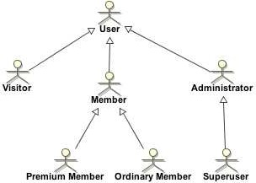

Of

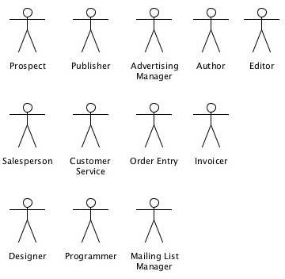

## Use-Case Diagram

In onderstaand Use-Case Diagram wordt de relatie tussen alle Use-Cases en de diverse Actors weergegeven. In de hierop volgende paragrafen worden de vermelde Use-Cases nader gespecificeerd.

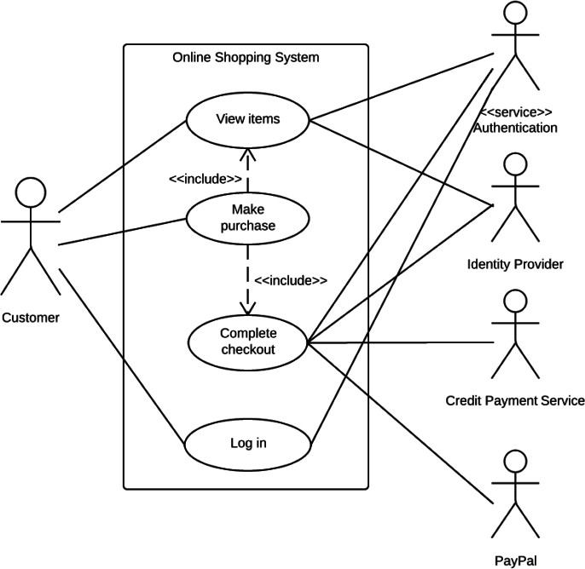

## Use Case Templates

### Template 1

|  |  |
| --- | --- |
| **#1 *7 november 2024*** | |
| **Use case naam** | *Naam van je use case (bijvoorbeeld inloggen)* |
| **Gemaakt door** | *J.J* |
| **Laatste update door** | *J.J* |
| **Laatste update op** | *7 november 2024* |
|  |  |
| **Actors** | *De actoren die deze use case gebruiken* |
| **Beschrijving** | *Omschrijving van de use case* |
| **Precondities** | *Eisen waaraan het systeem moet voldoen voordat deze*  *use case uitgevoerd kan worden* |
| **Postcondities** | *Veranderingen die aan het systeem zijn gedaan door het*  *uitvoeren van deze use case* |
| **Normale Flow** | *De route die doorgelopen moet worden om de use case te*  *laten voltooien* |
| **Alternatieve Flow** | *Een eventuele andere route die de use case kan laten*  *voltooien* |
| **Exceptions** | *Routes die je kunt doorlopen op het moment dat er iets*  *fout gaat binnen het systeem* |
| **Includes** | *Andere use cases die betrokken zijn bij deze use case* |
| **Prioriteit** | *Hoog, middel, laag of 1, 2, 3, 4, 5* |
| **Frequentie van gebruik** | *Zeer vaak, vaak, regelmatig, soms, zelden, vrijwel nooit,*  *eenmalig* |
| **Business Rules** | *De reden waarom deze use case in het systeem zit* |
| **Speciale eisen** | *Niet functionele eisen. Bijvoorbeeld performance of een*  *responstijd* |
| **Aannames** | *Aannames die genomen zijn bij het omschrijven van deze*  *use case* |
| **Aantekeningen** | *Ruimte om eventuele opmerkingen te plaatsen om een*  *use case te verduidelijken* |
| **Open issues** | *Beschrijf hier zaken die nog niet duidelijk zijn met*  *betrekking tot deze use case.* |

### Template 2

|  |  |
| --- | --- |
| **#2 *7 november 2024*** | |
| **Use case naam** | *Naam van je use case (bijvoorbeeld inloggen)* |
| **Gemaakt door** | *J.J* |
| **Laatste update door** | *J.J* |
| **Laatste update op** | *7 november 2024* |
|  |  |
| **Actors** | *De actoren die deze use case gebruiken* |
| **Beschrijving** | *Omschrijving van de use case* |
| **Precondities** | *Eisen waaraan het systeem moet voldoen voordat deze*  *use case uitgevoerd kan worden* |
| **Postcondities** | *Veranderingen die aan het systeem zijn gedaan door het*  *uitvoeren van deze use case* |
| **Normale Flow** | *De route die doorgelopen moet worden om de use case te*  *laten voltooien* |
| **Alternatieve Flow** | *Een eventuele andere route die de use case kan laten*  *voltooien* |
| **Exceptions** | *Routes die je kunt doorlopen op het moment dat er iets*  *fout gaat binnen het systeem* |
| **Includes** | *Andere use cases die betrokken zijn bij deze use case* |
| **Prioriteit** | *Hoog, middel, laag of 1, 2, 3, 4, 5* |
| **Frequentie van gebruik** | *Zeer vaak, vaak, regelmatig, soms, zelden, vrijwel nooit,*  *eenmalig* |
| **Business Rules** | *De reden waarom deze use case in het systeem zit* |
| **Speciale eisen** | *Niet functionele eisen. Bijvoorbeeld performance of een*  *responstijd* |
| **Aannames** | *Aannames die genomen zijn bij het omschrijven van deze*  *use case* |
| **Aantekeningen** | *Ruimte om eventuele opmerkingen te plaatsen om een*  *use case te verduidelijken* |
| **Open issues** | *Beschrijf hier zaken die nog niet duidelijk zijn met*  *betrekking tot deze use case.* |

## Mock-ups / Wireframes

In dit hoofdstuk zijn van alle te ontwikkelen schermen en formulieren mock-ups / wireframes / schetsen van de User Layout opgenomen. Bij elke afbeelding is een korte toelichting op de werking toegevoegd.

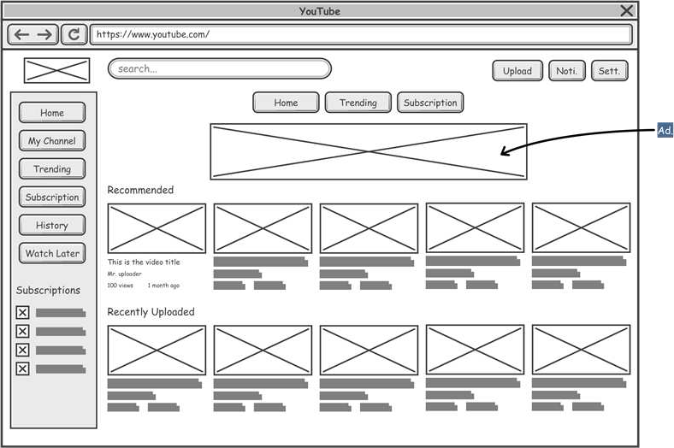

## Overige niet functionele eisen

In dit hoofdstuk staan niet-functionele eisen welke aan het te ontwikkelen systeem worden gesteld nader uitgewerkt. Indien niet van toepassing kan dit hoofdstuk achterwege worden gelaten.

2.6 Akkoord

|  |  |  |
| --- | --- | --- |
|  |  |  |
| **Jim Joosten** | **Project lid 1** | **Project lid 2** |
| Opdrachtgever | Softwareontwikkelaar | Softwareontwikkelaar |

Door dit document te ondertekenen, gaat de ondertekenaar akkoord met de beschreven functionaliteiten en specificaties en bevestigt de volledigheid en juistheid ervan. De ondertekenaar verbindt zich aan de afspraken en verantwoordelijkheden zoals beschreven in het technisch en functioneel ontwerp.

# Technisch ontwerp

## Inleiding

Geef een korte omschrijving over dit technisch ontwerp en vertel hoe dit technisch ontwerp is opgebouwd. Ook zou je een klein stukje kunnen vertellen over het project.

### Doel

Omschrijf hier wat het doel is van het technisch ontwerp

### Beoogde lezer

Omschrijf voor wie dit document bedoeld is en waarom

### Scope

Omschrijving van wat er wel en niet bij dit project hoort. Bijvoorbeeld met een login systeem:

Wel registratie, inloggen en wachtwoord vergeten.

Niet integraties met externe apps zoals google bijvoorbeeld.

## Software Architectuur

### Architectuuroverzicht

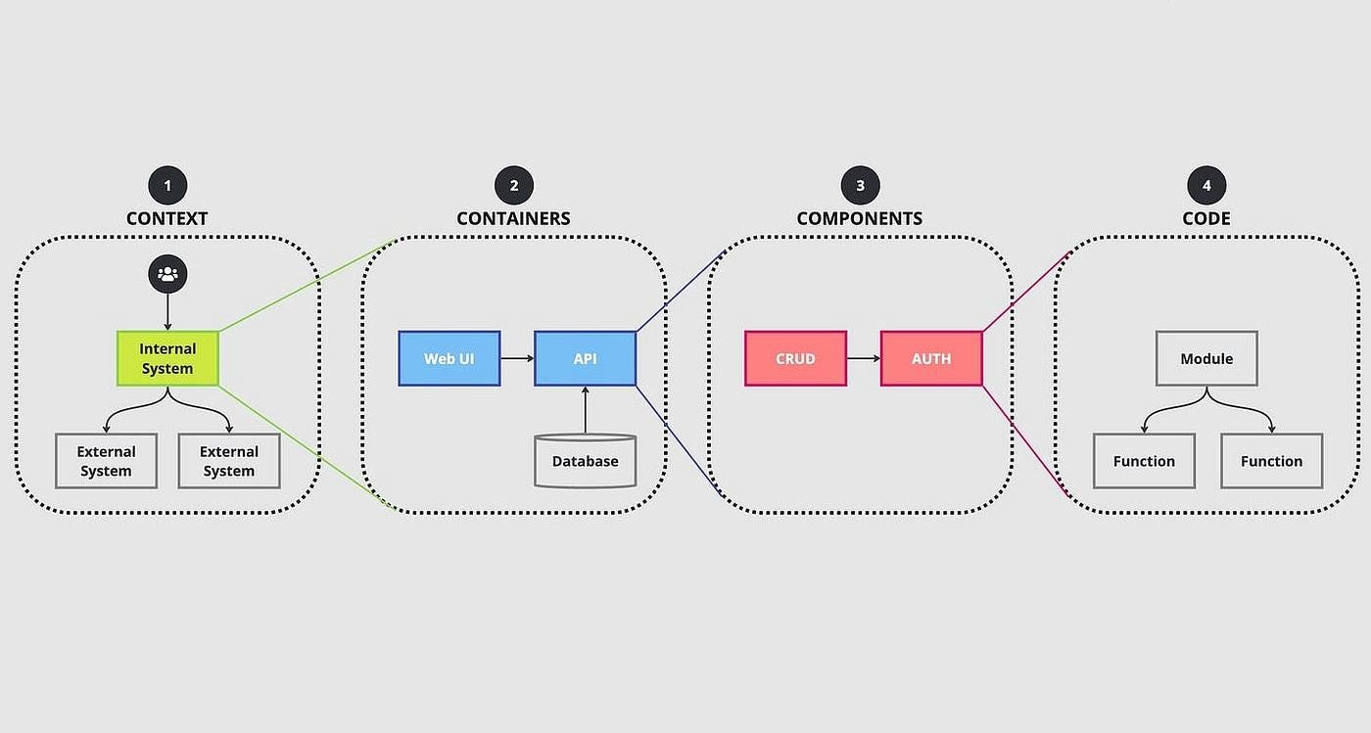

### Systeemvereisten

Omschrijving van de minimale software- en hardware-eisen voor de applicatie.

### Databaseverbinding

Beschrijving van de wijze waarop de applicatie verbinding maakt met de database en eventuele authenticatie.

## Technische keuzes

### Technische uitdagingen

Beschrijving van de belangrijkste technische uitdagingen en knelpunten die moeten worden opgelost.

### Oplossingen voor uitdagingen

Uitwerking van minimaal twee mogelijke oplossingen voor elk technisch probleem.

### Gekozen oplossing en verantwoording

De gekozen oplossing, inclusief onderbouwing waarom deze oplossing is gekozen.

## Database

### Entity-Relationship-Diagram / ERD

### Tabel specificaties

Specificaties per tabel, met beschrijving van primary en foreign keys.

### Data dictionary

| **Tabelnaam** | **Kolomnaam** | **Type** | **Omschrijving** |
| --- | --- | --- | --- |
| **Gebruikers** | gebruiker_id | INT, PK, AUTO_INCREMENT | Unieke identificatie voor elke gebruiker. |
|  | naam | VARCHAR(100), NOT NULL | Naam van de gebruiker. |
|  | email | VARCHAR(100), UNIQUE | Uniek e-mailadres van de gebruiker. |
|  | wachtwoord_hash | VARCHAR(255), NOT NULL | Gehashte waarde van het wachtwoord. |
|  | rol | ENUM ('eigenaar', 'ober', 'kok') | Rol van de gebruiker binnen het systeem. |
|  | aangemaakt_op | TIMESTAMP, DEFAULT | Datum en tijd van aanmaak. |
| **Klanten** | klant_id | INT, PK, AUTO_INCREMENT | Unieke identificatie voor elke klant. |
|  | naam | VARCHAR(100), NOT NULL | Naam van de klant. |
|  | email | VARCHAR(100), UNIQUE | E-mailadres van de klant. |
|  | telefoon | VARCHAR(15) | Telefoonnummer van de klant. |
|  | aangemaakt_op | TIMESTAMP, DEFAULT | Datum en tijd van aanmaak. |
| **Reserveringen** | reservering_id | INT, PK, AUTO_INCREMENT | Unieke identificatie voor elke reservering. |
|  | klant_id | INT, FK, NOT NULL | Verwijzing naar de klant die de reservering heeft gemaakt. |
|  | datum | DATE, NOT NULL | Datum van de reservering. |
|  | tijd | TIME, NOT NULL | Tijdstip van de reservering. |
|  | aantal_personen | INT, NOT NULL | Aantal personen in de reservering. |
|  | opmerkingen | TEXT | Extra opmerkingen van de klant. |
|  | status | ENUM ('gepland', 'geannuleerd', 'voltooid') | Status van de reservering. |
|  | aangemaakt_op | TIMESTAMP, DEFAULT | Datum en tijd van aanmaak. |
| **MenuItems** | menu_item_id | INT, PK, AUTO_INCREMENT | Unieke identificatie voor elk menu-item. |
|  | naam | VARCHAR(100), NOT NULL | Naam van het menu-item. |
|  | beschrijving | TEXT | Beschrijving van het menu-item. |
|  | prijs | DECIMAL(10,2), NOT NULL | Prijs van het menu-item. |
|  | categorie | ENUM ('voorgerecht', 'hoofdgerecht', 'dessert', 'drankje') | Categorie waartoe het menu-item behoort. |
|  | beschikbaar | BOOLEAN, DEFAULT TRUE | Beschikbaarheid van het menu-item. |
|  | aangemaakt_op | TIMESTAMP, DEFAULT | Datum en tijd van aanmaak. |
| **Bestellingen** | bestelling_id | INT, PK, AUTO_INCREMENT | Unieke identificatie voor elke bestelling. |
|  | tafelnummer | INT, NOT NULL | Nummer van de tafel waaraan de bestelling wordt gemaakt. |
|  | ober_id | INT, FK, NOT NULL | Verwijzing naar de ober die de bestelling heeft opgenomen. |
|  | status | ENUM ('in behandeling', 'bereid', 'geserveerd', 'betaald') | Status van de bestelling. |
|  | aangemaakt_op | TIMESTAMP, DEFAULT | Datum en tijd van aanmaak. |
| **BestellingDetails** | bestelling_detail_id | INT, PK, AUTO_INCREMENT | Unieke identificatie voor elk detail van een bestelling. |
|  | bestelling_id | INT, FK, NOT NULL | Verwijzing naar de bestelling waartoe het detail behoort. |
|  | menu_item_id | INT, FK, NOT NULL | Verwijzing naar het menu-item dat besteld is. |
|  | hoeveelheid | INT, NOT NULL | Hoeveelheid van het menu-item. |
|  | opmerkingen | TEXT | Eventuele opmerkingen bij het menu-item. |
| **VerkoopStatistieken** | statistiek_id | INT, PK, AUTO_INCREMENT | Unieke identificatie voor statistieken. |
|  | datum | DATE, NOT NULL | Datum van de statistieken. |
|  | totaal_inkomsten | DECIMAL(10,2), NOT NULL | Totale inkomsten op de dag. |
|  | aantal_bestellingen | INT, NOT NULL | Totaal aantal bestellingen op de dag. |
|  | aangemaakt_op | TIMESTAMP, DEFAULT | Datum en tijd van aanmaak. |
| **QRCode** | qr_id | INT, PK, AUTO_INCREMENT | Unieke identificatie voor elke QR-code. |
|  | tafelnummer | INT, UNIQUE, NOT NULL | Nummer van de tafel waaraan de QR-code gekoppeld is. |
|  | qr_code_data | TEXT, NOT NULL | Data van de QR-code. |
|  | aangemaakt_op | TIMESTAMP, DEFAULT | Datum en tijd van aanmaak. |

## Opbouw van de applicatie

### Taal en Framework

Beschrijving van de opbouw van de applicatie, inclusief gebruikte taal, DLL’s, libraries en frameworks.

### Diagrammen

Visualisaties om de opbouw van de applicatie te verduidelijken. Hierbij zou je diagrammen uit je functioneel ontwerp kunnen gebruiken.

### Klassendiagram

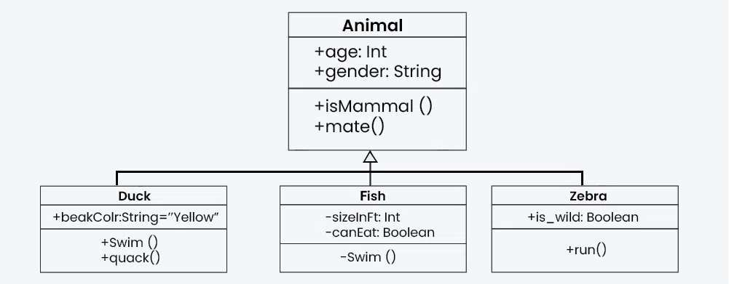

### Use-Case Diagrammen



### Activity Diagram

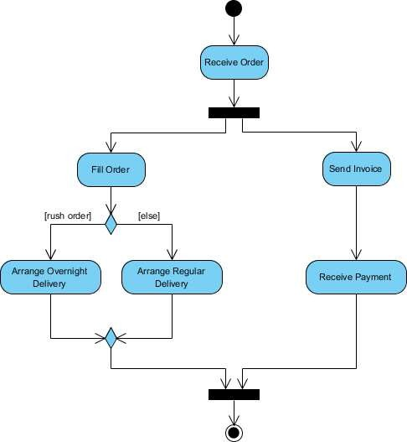

### Bibliotheken

Lijst van gebruikte bibliotheken, versies, en specifieke compiler- of bouwinstellingen.

### Codeafspraken

Richtlijnen en standaarden voor de opmaak en structuur van de code, zoals naamgevingsconventies en documentatie.

## Beveiligingsrichtlijnen

### OWASP top 10

Beschrijving van de relevantie van OWASP (Open Web Application Security Project) voor de applicatiebeveiliging.

### Beveiligingsmaatregelen

Specifieke technieken en best practices die binnen de applicatie worden toegepast om deze risico's te mitigeren.

## Akkoord

|  |  |  |
| --- | --- | --- |
|  |  |  |
| **Jim Joosten** | **Project lid 1** | **Project lid 2** |
| Opdrachtgever | Softwareontwikkelaar | Softwareontwikkelaar |

Door dit document te ondertekenen, gaat de ondertekenaar akkoord met de beschreven functionaliteiten en specificaties en bevestigt de volledigheid en juistheid ervan. De ondertekenaar verbindt zich aan de afspraken en verantwoordelijkheden zoals beschreven in het technisch en functioneel ontwerp.

# Testplan

## Technische test

Met de technische test controleer je de technische werking van de software.

|  |  |
| --- | --- |
| **Test** | **Het inloggen met de juiste gegevens** |
| **ID** | **#01** |
| **CONDITION** | **Kijk of je kunt inloggen met de juiste**  **gebruikersnaam en het bijbehorende wachtwoord** |
| **STEPS** | 1. **Ga naar de inlogpagina** 2. **Vul de juiste gebruikersnaam in** 3. **Vul het juiste wachtwoord in** 4. **Klik op het login knopje** |
| **INPUT** | **Gebruikersnaamveld: user1**  **wachtwoordveld: password1** |
| **EXPECTED RESULT** | **Login succesvol** |
| **ACTUAL RESULT** | **Login succesvol / Login niet gelukt** |
| **STATUS** | **Gehaald / Gefaald** |
| **REMARKS** | **De token van de login wordt niet meegegeven na het succesvol inloggen** |

## Gebruiksvriendelijkheidstest

De gebruikersvriendelijkheid is een belangrijk onderdeel van de toegankelijkheid van de applicatie. Kan de gebruiker de schermen intuïtief vinden, zijn overzichten van gegevens handig en makkelijk te lezen. Hoe vaak moet een gebruiker klikken om op een scherm te komen, is de tab-volgorde in een invulscherm handig gekozen. Enz.

|  |  |
| --- | --- |
| **Test** | **Inloggen met tab** |
| **ID** | **#11** |
| **CONDITION** | **Kijk of je kunt inloggen door de gebruikersnaam aan te klikken en op**  **tab te klikken voor wachtwoord daarna tab enter voor knop inloggen** |
| **STEPS** | 1. **Ga naar de inlogpagina** 2. **Vul de juiste gebruikersnaam in** 3. **Klik op tab** 4. **Vul het juiste wachtwoord in** 5. **Klik op tab** 6. **Klik op enter** |
| **INPUT** | **Gebruikersnaamveld: user1 wachtwoordveld: password1** |
| **EXPECTED RESULT** | **Login succesvol door enkel gebruik te**  **maken van tab en enter toets** |
| **ACTUAL RESULT** | **Login succesvol / Login niet gelukt** |
| **STATUS** | **Gehaald / Gefaald** |
| **REMARKS** | **De tab volgorde klopt niet** |

## Functionele test

We controleren de functionaliteit van de applicatie op basis van de afspraken met de opdrachtgever. Hiervoor kan de productbacklog of het programma van eisen als basis worden genomen. Als je slim bent gebruik je het id van de productbacklog en verwijs je hiernaar in hetzelfde document. Als voorbeeld:

|  |  |
| --- | --- |
| **Test** | **Zoeken met categorie** |
| **ID** | **#US-01** |
| **CONDITION** | **Kijk of je bij de zoekbalk kan filteren op een bepaalde categorie** |
| **STEPS** | 1. **Ga naar de homepagina** 2. **Klik op de zoekbalk** 3. **Klik op het pijltje rechts van de zoekbalk** 4. **Selecteer de categorie waar je in wilt zoeken** 5. **Typ in schoenen en druk op enter of het zoek icoon** 6. **Kijk of je in de juiste categorie**   **schoenen krijgt te zien** |
| **INPUT** | **Categorie: Heren Zoekbalk: Schoenen** |
| **EXPECTED RESULT** | **Ik krijg enkel herenschoenen te zien**  **omdat ik als categorie heren heb aangevinkt** |
| **ACTUAL RESULT** | **Zoekopdracht succesvol /**  **Zoekopdracht niet gelukt** |
| **STATUS** | **Gehaald / Gefaald** |
| **REMARKS** | **De categorie wordt niet goed toegepast in het filter** |

## Gameplay test

Je test of de game gespeeld wordt, zoals jij hebt bedacht. In het functioneel ontwerp heb je een ontwerp van het level gemaakt. Hierbij heb je rekening gehouden met looppaden, enemies, pick-ups, lights enz., dit alles om het spel de goede look en feel te geven. De vraag is of de gamer ook deze belevenis ervaart. Is voor ons vaak niet van toepassing.

|  |  |
| --- | --- |
| **Test** | **Eerste enemy tegenkomen** |
| **ID** | **#01** |
| **CONDITION** | **Kijk of de eerste enemy wordt getriggerd op het moment dat de speler**  **een chest opent** |
| **STEPS** | 1. **Loop de tutorial route zoals aangegeven** 2. **Op het moment dat de tutorial de chest laat zien open deze** 3. **Pak de spullen uit de chest** 4. **Kijk links van je en vecht tegen de**   **enemy** |
| **INPUT** | **Chest openen met E** |
| **EXPECTED RESULT** | **Op het moment dat de chest is geopend en ik alle loot heb gepakt spawnt de**  **enemy** |
| **ACTUAL RESULT** | **Enemy gespawned na looten / Enemy**  **spawnde te vroeg tijdens het looten** |
| **STATUS** | **Gehaald / Gefaald** |
| **REMARKS** | **De enemy moet pas spawnen als de**  **speler de kist weer sluit. Op dit moment spawnt die te vroeg.** |